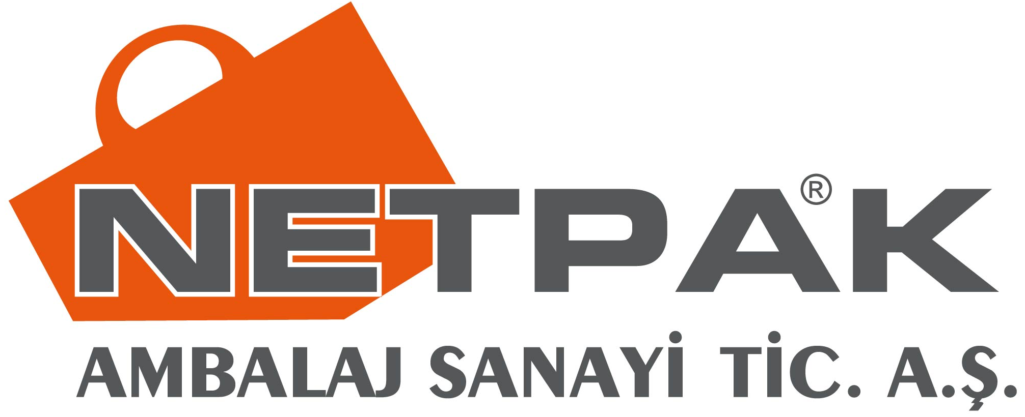

NETPAK AMBALAJ olarak;

Faaliyet gösterdiğimiz nonwoven çanta üretimi sektöründe modern teknolojik gelişmeleri takip ederek, çalışanlarımızın bilgi, becerilerini geliştirmek için iletişim ve eğitimi ön planda tutmayı, üretimin her aşamasında sağlığa uygun şartları sağlayarak müşterilerimizin ihtiyaç ve beklentilerini karşılamayı, Ürün güvenliği ile ilgili bilgileri kamu, tüketici ve tedarikçilere iletmeyi ve/veya bu bilgileri istemeyi, kaliteli ve hijyenik ürün sunmayı; bu doğrultuda yasal mevzuatlara, ISO 9001:2015 ve ISO 14001:2015 standartlarının şartlarına uymayı, etkinliğini sürekli iyileştirmeyi ve aşağıdaki alt politikaların yerine getirilmesini sağlamayı taahhüt ederiz.
Bu amaçla, Kalite ve Ürün Güvenliği Yönetim Sistemi politikamızın yapıtaşları;
- Yönetimin liderliği,
- Müşteri odaklılık,
- Çalışanlarımızın eğitimi,
- Çalışanların katılımı,
- Takım çalışması,
- Önlemeye yönelik yaklaşım,
- Sürekli geliştirme,
- Yasalara tam uyumdur.

Kalite Müdürü Yönetim Kurulu Üyesi
Ebru Ş. Temür Özge Avcı Paşaoğlu

